**דו''ח גרסה**

**הספק לגרסה Ver.2:**

|  |  |  |
| --- | --- | --- |
| משימות מוכנות | משימות מוכנות באופן חלקי | משימות שנדחו |
| טסטים לכל המחלקות שמומשו. | מימוש רוב תחישי השימוש אשר נכתבו בגרסה 1 למעט אלו הקשורים ל-User Interface ולמדיניות של משחקים. | מדיניות המשחקים, משימה זו נדחתה לגרסה הבאה על מנת לאפשר מחקר מעמיק יותר בנושא ולאפשר זמן נוסף לעסוק במימוש נכון של תבנית העיצוב המתאימה. |
| מומשה מחלקת Database אשר מטרתה היא לדמה מאגר נתונים עבור כל המידע של המערכת (שחקנים, משתמשים, וכו..) | Database ממומש באופן חלקי, קיים מימוש של db עם MYSql אך לגרסה זו נמנענו מהשימוש בו. |  |
|  |  |  |
|  |  |  |

**תיעוד לניהול גרסה:** ניהול הגרסה התבצע בעזרת [Trello](https://trello.com/b/7ULMFiF6/project-management), שם עשינו checklist על מנת לעקוב על אילו מחלקות\תחרישי שימוש מומשו ועבור אילו קיימים בדיקות.

**תיעוד ומעקב אחר שינויים:** נעזרנו ב-Github על מנת לשתף\עדכן את קוד הפרויקט ועל מנת לקבל מעקב אחרי כל Commit, Github מספקת היסטוריה ובעזרתה נוכל לדעת מי טיפל בקוד כלשהו במידה ויש צורך.

לינק ל-Github: <https://github.com/amitsultan/projectPrep> .

**Traceability –** נראה כי יש מעקב מדרישה ועד לבדיקה של הדרישה.

נתבונן בדרישה: רישום להתראות

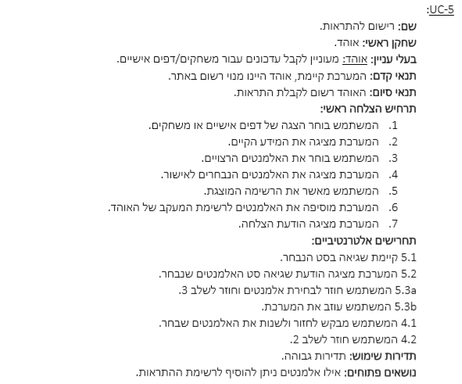

ניתן לראות כי קיים מעקב אחר מילוי הדרישה באמצעות ה-Trello

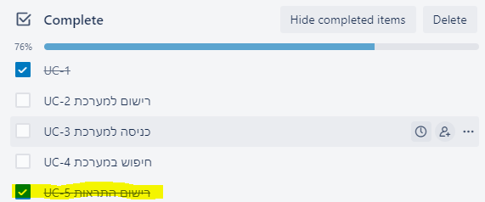

בנוגע לבדיקות הדרישה אנו רואים כי בדיקות המחלקה אכן מומשו:

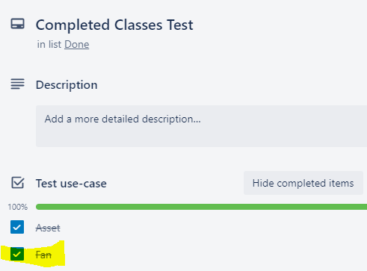

אנו יכולים לראות שהדרישה אכן ממומשת והבדיקות אכן עובדות ובודקות את מקרי הקצה הנדרשים בהתאם למימוש.

*הערה: הדרישה מדברת על מעקב אחרי דפים אישיים משחקים ולצורך הפשטות הצגנו את הבדיקה עבור משחקים.*

